COMUNICADO DE IMPRENSA

Título:
Aldeias de Crianças SOS em Portugal garantem um verão inesquecível e com muitos dias de sol para dezenas de crianças na Colónia de Férias do Meco
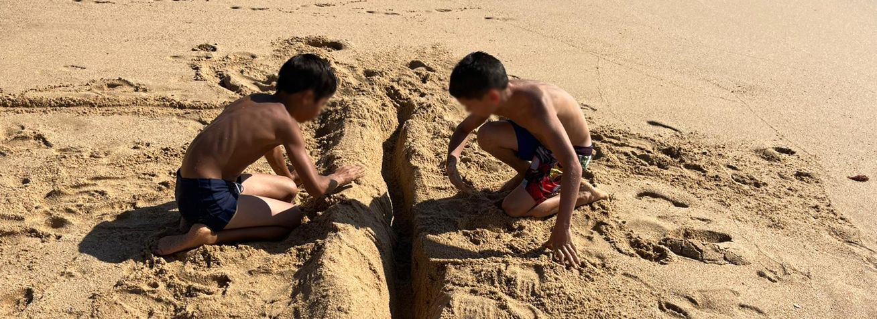
Lisboa, 02 de setembro de 2023 - As Aldeias de Crianças SOS em Portugal têm o prazer de partilhar os destaques e as experiências vividas na sua mais recente Colónia de Férias do Meco. Esta iniciativa não só evidencia o profundo compromisso da organização com o bem-estar, segurança e alegria das crianças e jovens, mas também reafirma a sua dedicação em cumprir os Direitos da Criança.

A Colónia de Férias do Meco representa uma pausa rejuvenescedora para as dezenas de crianças e jovens acolhidos nas Casas de Acolhimento Residencial (CAR) das Aldeias de Crianças SOS. Tradicionalmente realizada entre julho e agosto, este ano manteve a tradição. A seguir, a organização detalha a meticulosa preparação e os destaques da Colónia de Férias de 2023.

Preparativos e Receção:
O processo de preparação da Colónia de Férias seguiu critérios rigorosos, onde a prioridade recaiu sobre a segurança e conforto das crianças e jovens. Durante os preparativos, foram realizadas vistorias completas, limpezas profundas e verificações minuciosas de todos os equipamentos. Recebemos também um importante donativo da empresa Tramas onde os seus colaboradores contribuíram generosamente com donativo de novos lençóis, toalhas e outros itens que contribuíram significativamente para o conforto das crianças e dos jovens.
Adicionalmente, a empresa Prosegur Alarms também se uniu a nós, contribuindo com um investimento humano significativo. Os colaboradores da empresa uniram-se numa iniciativa de voluntariado corporativo e realizaram uma meticulosa limpeza do pavilhão das raparigas. Para além disto, a empresa contribuiu ainda com um generoso donativo de bens alimentares e produtos de higiene.

Atividades:
Os jovens tiveram a oportunidade de participar em uma variedade de atividades, planeadas meticulosamente para garantir experiências únicas. Dentre elas, destaca-se a experiência no HIPPOTRIP, as visitas ao Jardim Zoológico e os passeios em Setúbal para observação de golfinhos. Também foram organizadas idas ao Parque Aquático Splash Seixal, sempre com a perspetiva de proporcionar momentos de diversão e aprendizagem. O sucesso dessas atividades deve-se, em grande medida, à generosidade de nossos doadores individuais e, particularmente, ao significativo apoio da sociedade de advogados TELLES. Esta colaboração desempenhou um papel vital na realização dessas experiências e assegurou que os momentos vividos fossem genuinamente inesquecíveis para as dezenas de crianças e jovens envolvidos.
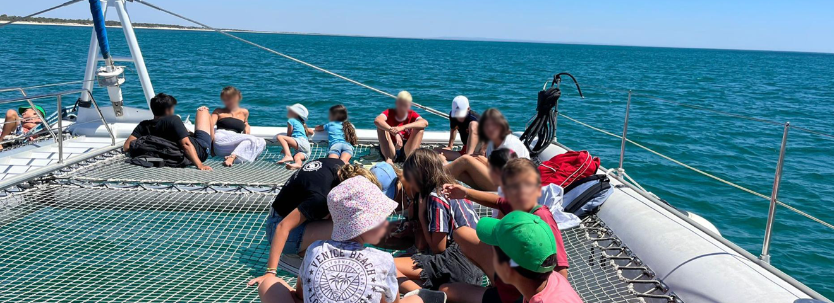

Feedback dos Participantes:
A resposta dos jovens às atividades foi extremamente positiva. Muitos realçaram o entusiasmo com o HIPPOTRIP e com o Parque Aquático Splash Seixal, demonstrando a eficácia e o impacto positivo destas experiências.

Um Dia na Colónia:
O quotidiano na Colónia de Férias do Meco foi cuidadosamente pensado para proporcionar um equilíbrio entre atividades recreativas, momentos de descanso e uma alimentação saudável. Desde o acordar, passando pelas atividades diárias até ao jantar, cada momento foi planeado para garantir o bem-estar e a satisfação das dezenas de crianças e jovens.

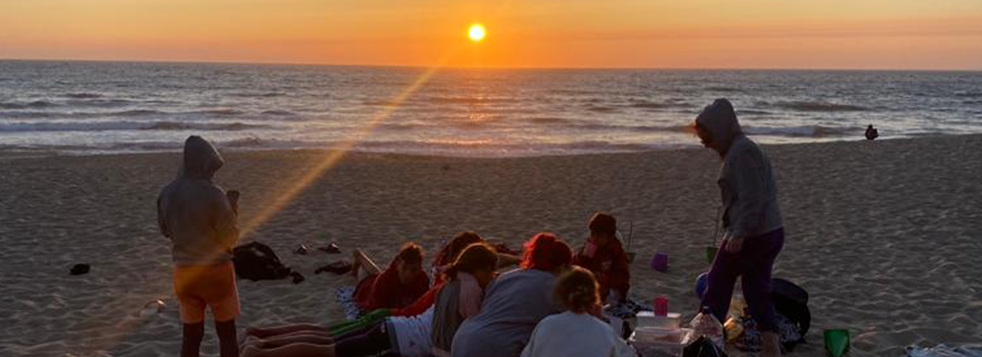

Alimentação e Limpeza:
A alimentação ocupou um lugar de destaque, com menus equilibrados que incluíam variedade e frescura. A satisfação em relação às refeições, particularmente a sopa, foi notável. Quanto à limpeza, a organização assegurou a manutenção de espaços limpos e seguros, contando com a colaboração de empresas especializadas.

As Aldeias de Crianças SOS em Portugal expressam a sua gratidão a todos os colaboradores, parceiros e à comunidade pelo apoio constante, reforçando o compromisso de continuar a trabalhar em prol dos Direitos da Criança, logo pelo bem-estar das crianças e jovens em Portugal.

Para mais informações, entre no nosso website: https://www.aldeias-sos.org/
Sala de imprensa das Aldeias de Crianças SOS em Portugal
___________________________________________________
Sobre as Aldeias de Crianças SOS em Portugal
Cuidamos de crianças e jovens que se encontram em situação de vulnerabilidade, promovendo o seu desenvolvimento e autonomia, através do acolhimento em ambientes reparadores de cariz familiar e do fortalecimento das suas redes familiares, sociais e comunitárias.​

As Aldeias de Crianças SOS estão presentes em 138 países e apoiam mais de 1 milhões de crianças, jovens e famílias anualmente. Integram a ONU desde 1995, como ONG consultiva junto do Conselho Económico e Social das Nações Unidas e já foram nomeadas para o Prémio Nobel da Paz 14 vezes.
Atualmente, inseridas no Programa de Cuidados Alternativos, existem três Casas de Acolhimento Residenciais em Portugal, situadas em Bicesse (Cascais), Gulpilhares (V.N. Gaia) e na Guarda. Ainda sobre Cuidados alternativos, existem mais duas respostas sociais, Autonomia Supervisionada e também Apartamento de Autonomização. Já no Programa de Fortalecimento Familiar, temos 4 CAFAP (Centro de Apoio Familiar e Aconselhamento Parental) em Rio Maior, Guarda, Oeiras e V.N. Gaia. Ao todo, acolhemos e acompanhamos cerca de 530 crianças e jovens anualmente e cerca de 300 famílias.

Mais informações no website das Aldeias de Crianças SOS em Portugal

